# Praha 17. července 2024

**Všestranná fixní kamera řady Q18 nabízí dosud nejvyšší rozlišení v portfoliu Axis**

**Společnost Axis Communications představuje novinku ve své řadě fixních kamer s tzv. „bullet“ designem. AXIS Q1809-LE nabízí nejvyšší rozlišení a vynikající forenzní kvalitu obrazu. Tato venkovní kamera je vybavená individuálně nastavitelným teleobjektivem, který je ideální pro monitorování na dlouhé vzdálenosti a poskytuje mimořádně vysokou hustotu pixelů pro extrémní obrazové detaily.**

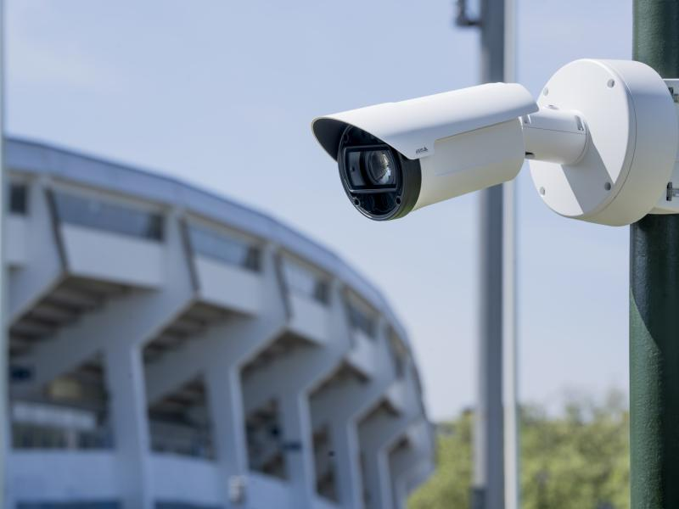Bullet kamera AXIS Q1809-LE nabízí rozlišení až 41 MPx (7 424×5 568 pixelů) při 15 snímcích za sekundu nebo 8K rozlišení při až 30 snímcích za sekundu – zároveň však díky technologii Axis [**Zipstream**](https://www.axis.com/glossary#zipstream) s kodekem H.264/H.265 výrazně snižuje nároky na šířku pásma a velikost úložiště. Vybavená je 4/3″ obrazovým senzorem pro výjimečný výkon i při slabém osvětlení a díky funkcím [**Lightfinder 2.0**](https://www.axis.com/solutions/lightfinder) a [**Forensic WDR**](https://www.axis.com/solutions/wide-dynamic-range-wdr) poskytuje věrné barvy a skvělé detaily i v těch nejnáročnějších světelných podmínkách nebo téměř v úplné tmě. Nastavitelný teleobjektiv Canon s ohniskovou vzdáleností 50–150 mm a horizontálním zorným polem v rozsahu od 21° do 7° nabízí extrémní detaily i na velké vzdálenosti. Vysoké rozlišení, [**elektronická stabilizace obrazu (EIS)**](https://www.axis.com/solutions/electronic-image-stabilization) pro plynulý záznam v situacích, kdy je kamera vystavena vibracím, a 3× zoom jsou ideální také pro účely přesné identifikace například ve sportovních arénách, na obrovských plochách parkovišť nebo veřejných prostor ve městech.

*Extrémní detaily i na velké vzdálenosti s novou fixní kamerou Axis série Q18. Bulletka AXIS Q1809-LE, která nabízí extrémně vysokou hustotu pixelů, je vhodná pro pokrytí rozsáhlých prostor, kde zajistí velice detailní záběry vhodné také k účelům forenzní identifikace na extra velké vzdálenosti.*

**Kyberneticky zabezpečená**

Tato výkonná kamera je robustní a je připravená k okamžitému používání pro venkovní použití. Má krytí IP66-, IP67-, IK10- a NEMA 4X a zvládne teploty v rozmezí od -40 °C až do 55 °C (-40 °F až 131 °F). Dodává se s montážním ramenem pro snadnou instalaci a prostorná zadní skříňka zajišťuje bezpečné vedení kabelů. PoE připojení umožňuje napájet kameru jediným datovým kabelem, což usnadní fyzickou instalaci. Pro zabezpečení neoprávněného přístupu a k ochraně [**kybernetické bezpečnosti**](https://www.axis.com/glossary#cybersecurity) je zde k dispozici pro Axis již standardní pokročilá hardwarová platforma [**AXIS Edge Vault**](https://www.axis.com/glossary#axis-edge-vault), která chrání integritu zařízení přímo od výroby a zajišťuje ochranu systému jako celku.

**Mezi klíčové vlastnosti AXIS Q1809-LE patří:**

* špičková kvalita obrazu v 8K rozlišení,
* 4/3″ senzor s vysokou citlivostí,
* extrémní detaily na velké vzdálenosti,
* elektronická stabilizace obrazu,
* snadná instalace a používání prakticky ihned po vybalení,
* zařízení chrání Axis Edge Vault.

Nová kamera AXIS Q1809-LE bude k dispozici prostřednictvím distribučních kanálů a partnerů společnosti Axis za doporučenou koncovou cenu **125 000 Kč**

Videoukázku nové kamery najdete zde: [**youtube.com/watch?v=nnZrezdslow**](https://www.youtube.com/watch?v=nnZrezdslow)

***Další informace o společnosti Axis Communications vám poskytnou:***

*Marek Pavlica, Regional Communications Specialist, Russia, CIS & Eastern Europe, Axis Communications*

*Telefon: +420 734 319 237, E-mail:* [*marek.pavlica@axis.com*](mailto:marek.pavlica@axis.com)

*Ivan Sobička, Senior Consultant, TAKTIQ COMMUNICATIONS s.r.o.*

*Telefon: +420 604 166 751, E-mail:* [*ivan.sobicka@taktiq.com*](mailto:ivan.sobicka@taktiq.com)

***O společnosti Axis Communications***

*Axis vytváří chytřejší a bezpečnější svět s pomocí řešení, která zvyšují úroveň zabezpečení a zlepšují procesy v podnikání. Jako světový leader v oblasti síťových technologií nabízí společnost Axis řešení videodohledu a řízení přístupu, interkomy a audiosystémy. Tato řešení jsou ještě efektivnější díky inteligentním analytickým aplikacím a vysoce kvalitním školením. V současnosti má Axis přibližně 4 000 zaměstnanců ve více než 50 zemích a při poskytování řešení zákazníkům spolupracuje s technologickými partnery a systémovými integrátory z celého světa. Společnost byla založena v roce 1984 a sídlí ve městě Lund ve Švédsku. Více informací o společnosti Axis najdete na webové stránce* [*www.axis.com*](http://www.axis.com)*.*